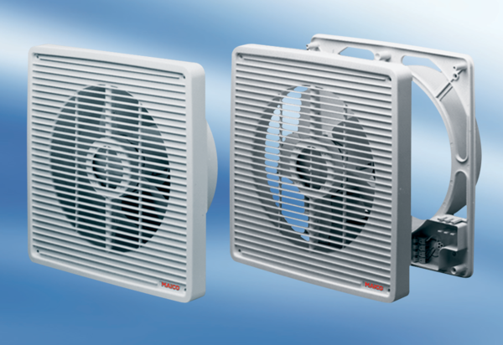Ventilateur mural encastrable ETR 25Unité de conditionnement : 1 pièceGamme: C
Numéro de référence : 0081.0505Fabricant : MAICO

